CANULACIÓN VENOSA CENTRAL

Will Key*, Mike Duffy, Graham Hocking
Correspondence Email: willkey75@hotmail.com

(Traducido por Dr. Alberto Palavecino)

INTRODUCCIÓN:
Es un procedimiento común en muchas ramas de la medicina, particularmente en anestesia y cuidados intensivos. Unos 200.000 procedimientos de acceso venoso central se llevan a cabo cada año en el servicio nacional de salud del Reino Unido y más de 5 millones en los Estados Unidos. El acceso venoso central, históricamente, fue realizado por procedimientos quirúrgicos invasivos, pero los catéteres venosos centrales (CVC) son ahora predominantemente insertados percutáneamente, usando una técnica descrita por Seldinger en 1953.
Hay muchos diferentes tipos de catéteres y numerosos sitios diferentes, adecuados para el acceso venoso central. La selección del sitio depende de las habilidades y la experiencia.

INDICACIONES:
Las principales indicaciones para la inserción del CVC son:
• Administración de medicamentos - medicamentos irritantes - largo tratamiento (quimioterapia, antibióticos) - pacientes de larga estancia (ej. tétanos) - Nutrición Parenteral
• Hemodinámica - monitoreo de mezcla venosa de oxigeno - Presión Venosa Central - saturaciones
• Difícil acceso periférico
• Hemofiltración / hemodiálisis
• Inserción de catéteres de arteria pulmonar o cables de estimulación.

SELECCIÓN DEL CATÉTER:
Hay una amplia gama de sondas disponibles y la selección debe basarse en el sitio, en la razón para la inserción y en la duración de uso. En anestesia y cuidados intensivos las principales consideraciones son la longitud del catéter y el número de lúmenes. Lúmenes de tres a cinco son ideales para pacientes gravemente enfermos, permitiendo múltiples infusiones de drogas, pero los lúmenes son generalmente estrechos con alta resistencia al flujo y así menos eficaces para la infusión rápida de líquido durante la resucitación. Los catéteres más grandes, más cortos como un 8.5F introductor son más apropiados para ello.

Tipos de Catéter
Single/múltiple lúmenes
• colocado por vía periférica catéteres centrales (PICC)
• Tunnelled (los catéteres tienen recorridos unos centímetros debajo de la piel antes de entrar en la vena, con el fin de disminuir la incidencia de infecciones de línea).
• Especializada - catéter de diálisis – monitoreo continuo de saturación venosa.

Tamaño de la Luz
Los catéteres más gruesos permiten mayor flujo de fluidos (por ejemplo para la reanimación y la hemofiltración), pero tienen un mayor riesgo de hemorragia significativa o embolia de aire, durante la inserción o la desconexión accidental. También tienen un importante espacio muerto a considerar durante la administración de medicamentos potentes, como los vasopresores.
Los lúmenes de trocha angosta de múltiples líneas de canal son mejores para este propósito.
Los catéteres más grandes son más propensos a causar trombosis o estenosis tardía del vaso.

Catéteres impregnados
Varios fabricantes hacen catéteres impregnados con agentes antimicrobianos, como clorhexidina y plata Sulfadiazina, en un intento de reducir infecciones relacionadas con el catéter.

PRINCIPIOS DE INSERCIÓN
En ámbitos con recursos, la inserción dirigida con ultrasonido se ha convertido en habitual. Como esto no está disponible en países de ingresos más bajos, se utilizan las técnicas de punto de referencia. La preparación básica y el equipo necesario para la inserción del CVC es el mismo, independientemente del sitio o de la técnica.
Debe ser elegida un área clínica adecuada, en donde se puedan observar por completo las condiciones asépticas. Es útil contar con un asistente entrenado y el paciente debe ser controlado con ECG continuo, con medición de la presión arterial y las saturaciones de oxígeno.
Bien vale la pena tener todo el equipo dispuesto en un orden lógico antes de continuar. Asegúrese de estar familiarizado con el set que se le provee.
•coloque al paciente en una cama basculante o mesa de operaciones
• gorro, máscara bata y guantes estériles
•compresas grandes estériles y agente anestésico Local, aguja y jeringa
• solución antiséptica (clorhexidina en alcohol) con hisopos de gasa
• solución salina enjuague
•catéter venoso central con adecuado ajuste
• llaves de tres vías
• hoja de bisturí, suturas

Técnica general (Seldinger)
El método más común de inserción es la técnica de "catéter-sobre-guía' (Seldinger). La vena se pincha con una aguja de calibre pequeño (18 o 20 G) conectada a una jeringa vacía y cuando la sangre se aspira fácilmente, es indicación de punción correcta. Si la sangre que aparece es roja brillante, fluye a punción arterial. Comúnmente, la guía tiene una punta en forma de J para reducir el riesgo de daño a la pared del vaso y ayudar a canalizar los vasos tortuosos. Se debe avanzar y retirar fácilmente en todo momento.
Después de retirar la aguja, se pasa un dilatador sobre la guía y se hace una pequeña incisión en la piel para permitir que el dilatador avance a través de la piel, los tejidos subcutáneos y a poca distancia en la vena.
La tracción suave de la piel y un movimiento giratorio ayudan al paso del dilatador y evitan el retorcimiento de la guía.
Se retire el dilatador e inserta el catéter sobre la guía.
La guía se mantiene fija mientras que se avanza el catéter a la longitud deseada.
Debe tener cuidado de no avanzar la guía con el catéter. Se han divulgado arritmias y pérdida intravascular de la guía como complicaciones.
Generalmente se puede obtener una idea de la longitud requerida antes de la inserción poniendo el catéter en el tórax del paciente antes de la inserción. Trace su curso y anote la distancia entre la punta en el espacio intercostal derecha segunda medial y el sitio de punción de la piel. Retire la guía y aspire y lave todos los lúmenes con solución salina para verificar el flujo fácil. Finalmente, fije el catéter en su lugar con suturas y un apósito estéril no oclusivo.

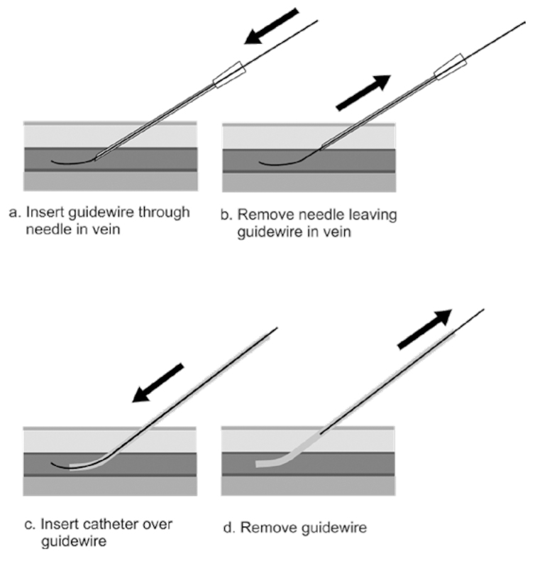

SELECCIÓN DEL SITIO
Hay una variada cantidad de accesos al sistema venoso central y estas venas pueden ser estructuras profundas, corriendo cerca de las arterias, nervios y otras estructuras (por ejemplo la pleura en el caso de la vena subclavia). Debe conocer la anatomía superficial y profunda de la zona para realizar una técnica de marcado o señalización con seguridad. El ultrasonido 2D se utiliza cada vez más donde los recursos lo permiten y está bien adaptado a los enfoques yugulares, femorales y periféricos internos. El ultrasonido permite la visualización de la vena, la confirmación de la colocación del cable dentro de ella y la identificación de una variación anatómica.
Los sitios de entrada principales son:
- vena yugular interna
- vena subclavia
- vena femoral,
- vena yugular externa,
- venas de la fosa de brazo o antecubital (venas basílicas o cefálicas).

Factores que determinan la elección
Duración del uso
Considere una línea canalizada para la administración prolongada de antibióticos o donde el acceso intravenoso se ha vuelto difícil.
Las líneas femorales sólo son apropiadas para uso hasta 48 horas debido al mayor riesgo de infección.

Idoneidad del sitio previsto
Uso de CVC por ejemplo para la medición de la CVP, la punta del catéter debe estar en el tórax.

El Operador
Debe tener conocimiento y experiencia práctica de la técnica – es mejor tener unos pocos médicos en cada área que realizan todas las cánulas venosas centrales y adquieren experiencia (un “equipo de acceso venoso central”).

Características de la Técnica
Tasa de éxito de la canalización y colocación central
Tasa de complicaciones
Facilidad de aprendizaje
Punción de vena visible / palpable frente a ciegas, técnica señalización.
Aplicabilidad a pacientes de diferentes edades.
Disponibilidad de aparatos adecuados (incluyendo ultrasonido)
Costo del equipo.

SITIOS ESPECÍFICOS DE LA CVC
Vena Yugular Interna
La vena yugular interna (IJV) es la que más frecuentemente se elige como sitio para la inserción del CVC. Es una gran vena con un menor riesgo de neumotórax en comparación con el acceso de la subclavia. La inadvertida punción arterial puede controlarse fácilmente con la compresión manual. Se han descrito muchos accesos, dependiendo del nivel del cuello en el cual se punza la vena. Un acceso alto reduce el riesgo de neumotórax, pero aumenta el riesgo de punción arterial. El acceso inferior, lo contrario. Con experiencia, esta ruta tiene una baja incidencia de complicaciones.

Anatomía
La vena yugular interna surge del agujero yugular en la base del cráneo y es una continuación del Seno sigmoideo (dentro del cráneo). Desciende en el cuello en la vaina carótida, la arteria carótida y el nervio vago. Se encuentra inicialmente posterior a la arteria carótida interna antes de convertirse en lateral, entonces antero lateral a la arteria. Detrás del extremo medial de la clavícula se une con la vena subclavia para formar la vena braquiocefálica. La vena tiene dilataciones en ambos extremos, los bulbos venosos yugulares superiores e inferiores. La canulación puede ser difícil en los obesos mórbidos, los puntos de referencia están a menudo oscurecidos y en aquellos pacientes con cuellos muy cortos o con una gama limitada de movimiento; también pueden ser un desafío. La VYI unilateralmente está ausente en el 2,5% de los pacientes y está fuera de la trayectoria prevista en 5,5% de los pacientes. La VYI derecha ofrece algunas ventajas: tiende a ser más grande y más recta que la de la izquierda, es más conveniente para el practicante diestro y evita la posibilidad de daño torácico.

Posicionamiento del paciente
La posición del paciente es supina, brazos por sus lados, con cabeza hacia abajo se dilatan las venas y se reduce el riesgo de embolia gaseosa. La cabeza debe girarse ligeramente lejos del lado de la canulación para un mejor acceso (el giro excesivo debe evitarse ya que cambia la relación de la vena y la arteria y puede colapsar la vena). El cuello del paciente puede ampliarse quitando la almohada y poniendo una toalla pequeña debajo de los hombros.

Técnica
Dé soporte a la cabeza del paciente y palpe la apófisis mastoides y la fosa esternal. El nivel de entrada es a medio camino a lo largo de una línea que une estos dos hitos. Palpe la arteria carótida a este nivel y compruebe que su punto de entrada es lateral a ésta. Manteniendo el dedo suavemente sobre este punto (incluso pequeñas cantidades de presión pueden colapsar la vena) Inserte la aguja en 30 - 40 ° (grados) en la piel, dirija caudalmente hacia el pezón en el mismo lado (suponiendo en las mujeres dónde estaría, si se tratara de un hombre), debe aspirarse mientras avanza. La vena suele ser muy superficial y solamente está a 0.5 - 2 cm debajo de la piel.

Problemas prácticos
Si no encuentra la vena, vuelva a verificar las marcas, que el paciente esté adecuadamente cabeza abajo y considere la rehidratación si el paciente esta hipovolémico. Tras un intento fallido de localizar la vena, continuar aspirando mientras vaya retirando lentamente la aguja. Resista la tentación de avanzar la aguja más profundamente en los tejidos, porque es más probable que esté en el lugar equivocado. Si dispone de ultrasonido úselo para comprobar que la anatomía es normal.

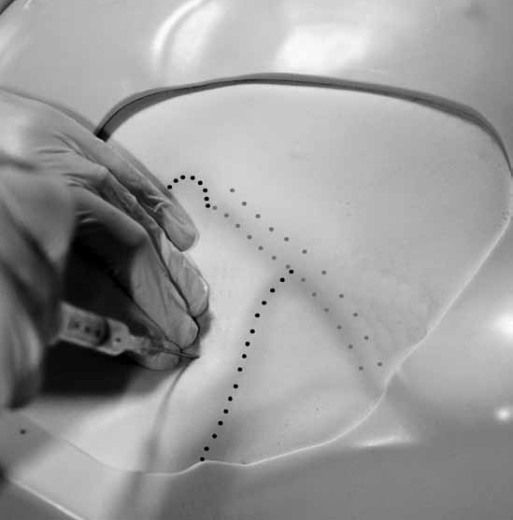

Vena Subclavia
La vena subclavia (SCV) tiene un calibre de 1-2 cm en adultos y se cree que se mantiene abierta por los tejidos circundantes, incluso en colapso circulatorio severo. A menudo es preferible para el acceso central a largo plazo, ya que es generalmente más cómodo para los pacientes, puede ser fácilmente canulada y tiene un menor riesgo de infección y otras complicaciones a largo plazo. Esta ruta también puede ser preferida en pacientes traumatizados con sospecha de lesión de la espina dorsal o cervical.
Es mejor evitar esta ruta en pacientes que requieren trasplante renal a largo plazo, ya que existe un riesgo significativo de estenosis venosa, causando problemas para las fístulas arteriovenosas existentes o futuras.
Es mejor evitar la vía subclavia en pacientes con coagulación anormal o sangrado diátesis, dado que los vasos son inaccesibles para la presión directa, después de la punción arterial inadvertida.
Son infrecuentes las complicaciones inmediatas, pero ocurren con más frecuencia que en otras rutas. El neumotórax es una de las complicaciones principales y más frecuentes con una incidencia global de 1-2%. Esta cifra aumenta hasta el 10% si se hicieron múltiples intentos. Aunque es posible en algunos pacientes, la visualización de la vena subclavia con ultrasonido, es difícil en la mayoría.

Anatomía
La VSC es una continuación de la vena axilar que alcanza el borde lateral de la primera costilla (Figura 3). Termina en el músculo escaleno anterior donde se une con la vena yugular interna, para formar la vena la braquiocefálica (innominada), detrás del extremo medial de la clavícula. Su tributario sólo es la vena yugular externa y se encuentra anterior y paralela a la arteria subclavia a lo largo de su curso. La pleura cervical se encuentra detrás de la arteria. Inicialmente la vena hace un arco hacia arriba y a través de la primera costilla y luego se inclina medialmente, hacia abajo y ligeramente hacia delante a través de la inserción del músculo escaleno anterior.

Posición del paciente
Debe colocarse al paciente, al igual que en el acceso yugular interno, con la cabeza hacia abajo para llenar las venas y reducir el riesgo de embolia gaseosa.

Técnica
El acceso de la VSC derecha se prefiere normalmente porque este acceso evita daños en el conducto torácico. Sin embargo, ante la presencia de patología pulmonar unilateral, la canulación debe realizarse del mismo lado para que un neumotórax no afecte el pulmón sano. Comúnmente se utiliza el acceso infraclavicular, donde se inserta la aguja en la piel ligeramente por debajo del borde inferior de la clavícula, en el cruce de los tercios medios y mediales de la clavícula. La aguja se mantiene en el plano horizontal avance medial, posterior a la clavícula con el objetivo de la fosa esternal. La aguja no debe pasar más allá de la cabeza esternal de la clavícula.

Problemas prácticos
Si es incapaz de pasar debajo de la clavícula, considere partir más lateralmente y doblar un poco la aguja hacia arriba. También puede mejorar las posibilidades de éxito, alguna tracción axial en los brazos por su asistente y una almohada o una toalla enrollada entre los omóplatos.
Si aún así, todavía no puede encontrar la vena, dirija la aguja un poco más cefálica.
Coloque el dedo en el hueco esternal y el objetivo es la mitad del mismo. No persista después de repetidos intentos porque la tasa de complicaciones aumenta dramáticamente.
Pruebe una ruta alternativa en el mismo lado, a menos que rayos esté disponible para confirmar que no haya ningún neumotórax.

Vena Yugular Externa
Como la vena yugular externa (VYE) se encuentra superficialmente en el cuello, es a menudo visible o palpable. Es útil cuando se carecen de conocimientos para la administración de líquidos de emergencia y emergencias cardiorrespiratorias, donde no hay pulso carotídeo palpable.
Un catéter largo no se enroscará confiablemente en el SCV (debido a la presencia de válvulas y otras anormalidades anatómicas), por lo que es habitual utilizar una cánula periférica corta.

Anatomía
La VYE drena la sangre de las estructuras faciales superficiales y del cuero cabelludo y pasa hacia abajo en el cuello desde el ángulo de la mandíbula, cruza oblicuamente el músculo esternocleidomastoideo y termina detrás en el medio de la clavícula, donde se une con la VSC. La vena es variable en tamaño y contiene válvulas que pueden impedir el paso de la guía y el catéter. Hay una amplia gama de VYE tamaño y prominencia debido a la variación natural y estados de enfermedad.

Posicionamiento del Paciente
El posicionamiento es igual a VYI.

Técnica
Permanezca en la cabecera del paciente, identifique si la VYE cruza el esternocleidomastoideo. Inserte la aguja en la vena donde le sea más fácil verla o palparla.

Problemas prácticos
Si la vena no es visible o palpable, pulse en la piel por encima de la media de la clavícula y reduzca el drenaje en la SCV, distensión de tal modo la vena.

También puede pedirle al paciente que haga una maniobra de valsalva, inclinar más hacia abajo la cabeza del paciente o mantenerlo en inspiración si está ventilado. Si hay problemas para enroscar la guía o el catéter, trate de girar mientras avanza o inyecte solución salina a través del catéter de lavado, mientras intenta insertarlo. También puede ayudar moviendo lentamente la cabeza del paciente de un lado a otro. Debe tener precaución al manipular el cable con la aguja unida ya que corre el riesgo de cortar el extremo del cable (una cánula de plástica es más segura)

Vena Femoral
La vena femoral (VF) puede ser canulada con bajo riesgo de complicaciones a corto plazo y, por esta razón, es la preferida por los operadores menos experimentados. Esta ruta también es útil en situaciones de urgencia cuando el paciente tiene coagulopatías y es tal vez la vena central más segura en los niños que requieren reanimación, donde el acceso central es necesario para el tratamiento vasopresor. El gran diámetro de la VF permite grandes volúmenes de fluido a ser eliminado e infundido y es comúnmente utilizado en la UCI para la colocación de catéteres de hemofiltración a corto plazo.
Los catéteres femorales son los más adecuados para pacientes ventilados, sedados, porque un movimiento excesivo puede causar retorcimiento del catéter y complicaciones mecánicas. La medición de la CVP de un catéter femoral puede verse afectada por la presión intra abdominal, aunque en pacientes con ventilación los valores correlacionan bien con los catéteres intratorácicos.
Tanto la punción arterial o el daño al nervio femoral, es posible, si la inserción es demasiado lateral. El riesgo de infección a mediano y largo plazo es mayor con catéteres femorales, en comparación con la mayoría de las otras rutas por el mayor grado de colonización bacteriana en la ingle en comparación con otros sitios. También hay un mayor riesgo de complicaciones tromboembólicas en comparación con accesos subclavios y yugulares internos. Por estas razones los catéteres femorales deben eliminarse dentro de las 48-72 horas de inserción.

Anatomía
La VF comienza en la abertura safena en el muslo y bordea la arteria femoral al ligamento inguinal donde se convierte en la vena ilíaca externa. En el triángulo femoral la VF se encuentra medial a la arteria en la vaina femoral.

Posición del paciente
Debe estar decúbito supino con una almohada bajo las nalgas para elevar la ingle. El muslo debe estar abducido y rotado externamente.

Técnica
Palpe la arteria femoral 2 cm por debajo del ligamento inguinal, inserte la aguja 1 cm medial a la pulsación y apuntar cefálica y ligeramente medial en un ángulo de 20-30 ° a la piel. En los adultos la vena está generalmente 2-4 cm por debajo de la piel. En niños el VF es más superficial, así que el ángulo debe ser de 10-15 °. La canulación puede ser difícil debido a la falta de lugares especialmente en pacientes obesos.

Problemas prácticos
Puede ser difícil sentir la pulsación arterial especialmente en pacientes obesos. Hacer que un asistente retraiga el abdomen, si es un problema, y vuelva a comprobar las señales. Como con el acceso yugular interno, el ultrasonido 2D si está disponible, puede ser muy útil para evaluar la anatomía y guiar la aguja. Como con otras rutas, hay que asegurarse de que ninguna presión digital colapse la vena.
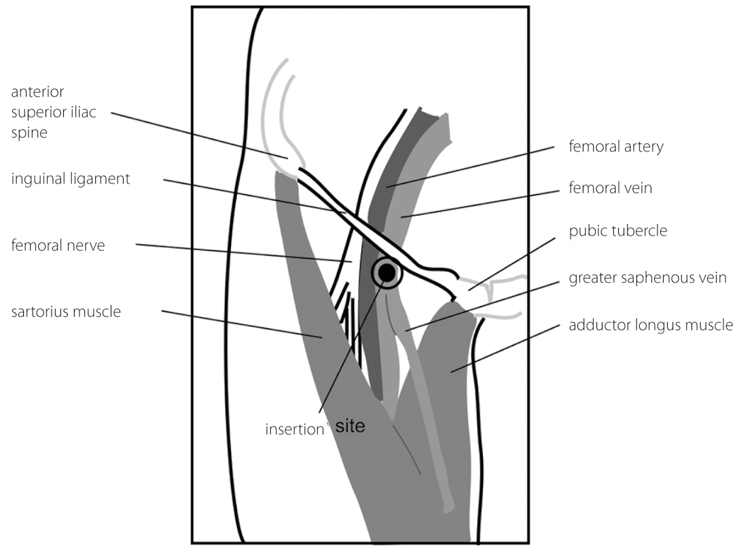

Las Venas Antecubitales
Las venas superficiales palpables de la fosa antecubital ofrecen una ruta muy segura para acceso central. El riesgo de infección es menor que en otras rutas y las líneas pueden utilizarse durante períodos más largos (e.j. TPN, ciclos prolongados de antibióticos o quimioterapia). Un catéter largo es necesario (alrededor de 60 cm) por lo que tienen flujo a tasas bajas, con gran espacio muerto, haciéndolos menos útiles para la reanimación y para los fármacos inotrópicos. La posición de la punta es importante porque la migración puede ocurrir con el movimiento del brazo (hasta 7 cm en estudios cadavéricos pero en pacientes vivo en alrededor de 2 cm).

Anatomía
Existen dos venas principales pero la vena basílica más medial tiene un recorrido más suave, más directo a la VSC. La vena cefálica más lateral se vuelve bruscamente para pasar a través de la fascia clavipectoral y también tiene válvulas en su terminación. Estos factores causan con frecuencia dificultades para avanzar el catéter. La vena basílica asciende a lo largo de la parte medial del antebrazo antes de pasar delante del epicóndilo medial, donde se incorpora por la vena mediana cubital. Luego transcurre por el borde medial del músculo bíceps a la mitad de la parte superior del brazo, donde perfora la fascia profunda y bordea la arteria braquial, convirtiéndose en la vena axilar. La vena cefálica asciende en la parte frontal de la parte lateral del antebrazo al frente de la fosa antecubital, donde se comunica con la vena Basílica vía la vena cubital mediana. Asciende por el borde lateral del músculo bíceps hasta alcanzar el músculo pectoral mayor, donde perfora la fascia clavipectoral para pasar por debajo de la clavícula, donde generalmente termina en la vena axilar (ocasionalmente puede unir el VYE).

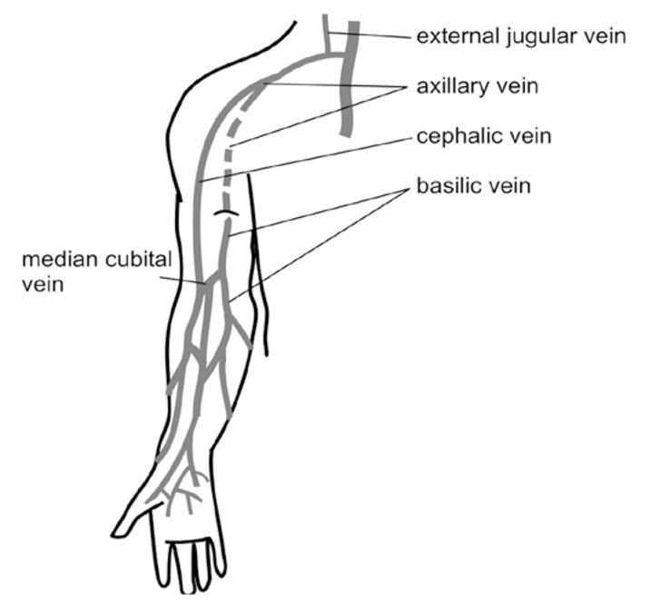

Posicionamiento del paciente
Aplicar un torniquete a la parte superior del brazo y seleccionar la mejor vena. El lado medial del brazo es mejor por las razones antes mencionadas. Mantenga el paciente en decúbito supino con el brazo abducido a 45 ° hacia el paciente y la cabeza hacia el brazo ipsilateral (esto puede evitar que el catéter pase a VYI).

Técnica
Estimar la longitud del catéter necesario para alcanzar la VSC. Insertar la cánula en el conjunto y retirar la aguja. Enroscar el catéter a través de la cánula y avanzar 2-4 cm antes de soltar el torniquete. Continuar avanzando el catéter hasta que se haya introducido la longitud deseada. La cánula es a menudo diseñada para poder sacarla del catéter. Otros sets contienen una guía y un dilatador para una técnica de Seldinger, que es útil para pequeñas venas.

Problemas Prácticos
En pacientes críticamente enfermos generalmente han ocurrido numerosos intentos de venopunción y canulación, dejando vasos trombosados e inutilizables. Buscando más proximal puede se pueden observar venas no tocadas, especialmente en el lado interno de la parte superior del brazo. El ultrasonido 2D puede ser muy útil para localizar y comprobar la permeabilidad de las venas, así como para guiar la aguja. Un acceso más proximal puede ser más confortable para el paciente, ya que la línea no cruza la articulación y será menos propensa a dobleces y otras complicaciones mecánicas.
Si se encuentran dificultades para enroscar el catéter, comprobar primero que el torniquete haya sido liberado y que se está definitivamente en la vena. Lavar con solución salina mientras el catéter avanza, puede facilitar el paso a través de válvulas. También puede ayudar la abducción del brazo.

Comprobaciones antes de usar el catéter
Es importante para que el catéter esté dentro de la vena antes de usarlo. Se recomienda hacerlo por transducción de la forma de la onda de presión o a través de la comparación sincrónica de los gases de sangre arterial y venosa. Sangre oscura a baja presión no es siempre un signo confiable, sobre todo en pacientes hipoxémicos, mal perfundidos. La posición de catéteres que entran en el pecho (es decir enfoque yugular o subclavia) debe confirmarse con una radiografía de tórax.

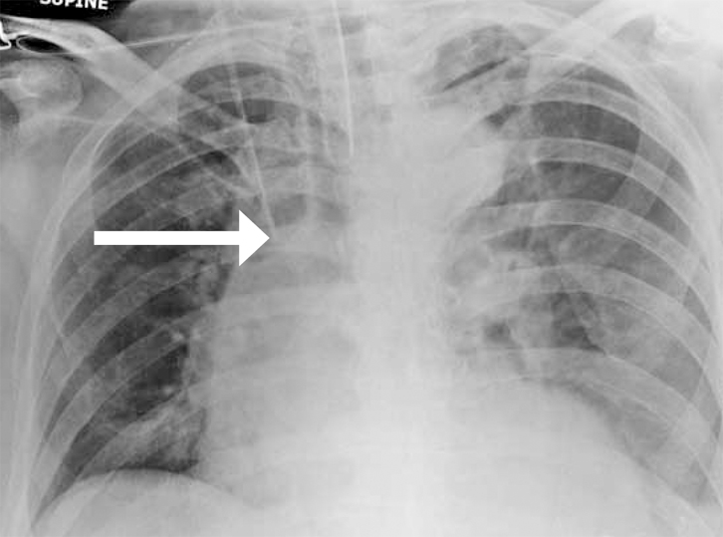
La punta del catéter debe estar en la VSC, justo arriba de su confluencia con la aurícula derecha. En la radiografía de tórax o cubriendo el bronquio principal derecho. Compruebe que no haya neumotórax.

COMPLICACIONES
Las complicaciones ocurren en hasta un 10% de CVC y pueden dividirse en mecánicas, infecciosas y tromboembólicas. Las más comunes se enumeran a continuación.
La tasa de complicaciones depende de varios factores, incluyendo factores del paciente (enfermedad concurrente y variaciones en la anatomía), sitio, experiencia y habilidad del operador.
También se enumeran las intervenciones que se recomiendan para evitar complicaciones. No hay ninguna contraindicación absoluta para la canulación venosa central, porque puede ser un procedimiento para salvar vidas, pero pueden ocurrir complicaciones graves, incluida la muerte, durante la inserción o el uso continuo de un CVC.
La formación de los operadores y la experiencia son factores importantes en la reducción de las tasas de complicaciones, la ayuda experimentada debería pedirse después de varios intentos. Las complicaciones mecánicas son seis veces más frecuentes luego de un solo intento.
Se debe ser precavido para tratar y evitar complicaciones en pacientes de alto riesgo y para influir en el sitio de acceso. Hay un mayor riesgo de neumotórax con el acceso de la subclavia, dado que los vasos no son susceptibles de compresión directa. Este sitio es menos apropiado en pacientes con enfermedad respiratoria grave o diátesis. Tanto el trauma abdominal penetrante, como una sabida interrupción de la vena cava inferior, harían el acceso femoral menos deseable.

Complicaciones mecánicas
- neumotórax
- hematoma de punción arterial
- hemorragia
- hemotórax
- arritmias durante el procedimiento
- taponamiento cardiaco
- obstrucción respiratoria
- lesión del conducto torácico
- lesión del plexo braquial
- infección local
- complicaciones tromboembólicas
- sepsis
- trombosis del vaso

ULTRASONIDO
En 2002 el Instituto Nacional para la Excelencia Clínica (NICE), del Reino Unido recomendó el uso del ultrasonido para la colocación electiva de CVC en el VYI. Desde esa fecha el uso del ultrasonido ha aumentado espectacularmente. Más clínicos cobran experiencia en su uso y hay cada vez más evidencias que demuestran una reducción en el número de intentos, en las tasas de fracaso, de punción arterial y en el tiempo de colocación y en las complicaciones infecciosas mediante esta técnica.
La guía ecográfica se adapta particularmente a la VYI, a la VF, y a las venas periféricas. No es posible visualizar la vena subclavia fácilmente con ultrasonido, debido a la sombra de la clavícula, sin embargo la vena axilar se puede visualizar más lateralmente en el pecho. La imagen ultrasonográfica proporciona información acerca de la permeabilidad y de la situación del vaso y puede utilizarse para guiar la aguja en tiempo real.

RESUMEN
El acceso venoso central es un procedimiento común que puede salvar la vida, pero se asocia con tasas significativas de complicación.
La experiencia del operador, la familiaridad con la variedad de sitios disponibles, junto con el sólido conocimiento de la anatomía y el uso del ultrasonido pueden ayudar a reducir algunas de las complicaciones mecánicas.
La Asepsia estricta en el momento de la inserción, el uso de catéteres impregnados, el mantenimiento y la eliminación oportuna pueden reducir las complicaciones infecciosas.

Artículo completo en: http://update.anaesthesiologists.org/wp-content/uploads/2012/11/Update-28-2012-Intensive-Care-Medicine.pdf “Central Venous Cannulation” pág. 43

